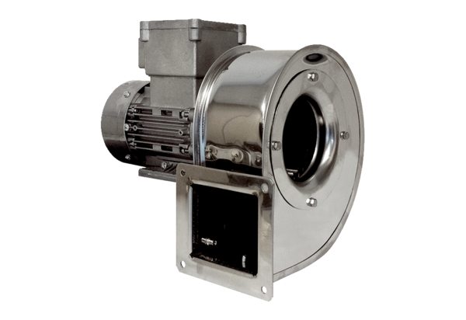Dmuchawa promieniowa GRM ES 10/2 ExOpakowanie jednostkowe: 1 sztukaAsortyment: C
Numer artykułu: 0073.0391Producent: MAICO

